
Мал шаруашылығы саласындағы мемлекеттік көрсетілетін қызмет регламенттерін бекіту туралы
Күшін жойған
Қостанай облысы әкімдігінің 2014 жылғы 29 қазандағы № 537 қаулысы. Қостанай облысының Әділет департаментінде 2014 жылғы 5 желтоқсанда № 5192 болып тіркелді. Күші жойылды - Қостанай облысы әкімдігінің 2015 жылғы 16 қарашадағы № 482 қаулысымен
Ескерту. Күші жойылды - Қостанай облысы әкімдігінің 16.11.2015 № 482 қаулысымен (қол қойылған күнінен бастап қолданысқа енгізіледі).
"Мемлекеттiк көрсетілетін қызметтер туралы" 2013 жылғы 15 сәуірдегі Қазақстан Республикасы Заңының 16- бабына сәйкес Қостанай облысының әкімдігі ҚАУЛЫ ЕТЕДІ:
1. Қоса беріліп отырған:
1) Жеке қосалқы шаруашылықтың болуы туралы анықтама беру";
2) "Мал шаруашылығы өнімдерінің өнімділігі мен сапасын арттыруды субсидиялау";
3) Асыл тұқымды мал шаруашылығын дамытуды субсидиялау" мемлекеттiк көрсетілетін қызмет регламенті бекітілсін.
2. Осы қаулы алғашқы ресми жарияланған күнінен кейін күнтізбелік он күн өткен соң қолданысқа енгiзiледi.
Облыс әкімі Н. Садуақасов
Әкімдіктің
2014 жылғы 29 қазандағы
№ 537 қаулысымен бекітілген
"Жеке қосалқы шаруашылықтың болуы туралы
анықтама беру" мемлекеттік көрсетілетін
қызмет регламенті
1. Жалпы ережелер
1."Жеке қосалқы шаруашылықтың болуы туралы анықтама беру" мемлекеттік көрсетілетін қызмет (бұдан әрі – мемлекеттік көрсетілетін қызмет) Қостанай облысының, облыстық маңызы бар аудандар мен қалалардың жергілікті атқарушы органдары (бұдан әрі – көрсетілетін қызметті беруші) көрсетеді.
Өтінішті қабылдау және нәтижелерін беру:
1) "Қостанай облысы бойынша халыққа қызмет көрсету орталығы" республикалық мемлекеттік кәсіпорын филиалы (бұдан әрі – ХҚО);
2) "электрондық үкіметтің" веб-порталы www.e.gov.kz (бұдан әрі – портал) арқылы жүзеге асырылады.
2. Мемлекеттік қызметті көрсету нысаны: электрондық (ішінара автоматтандырылған) және (немесе) қағаз түрінде.
3. Мемлекеттік қызмет көрсету нәтижесі: жеке қосалқы шаруашылықтың болуы туралы анықтама.
Мемлекеттік қызмет көрсетудің нәтижесін ұсыну нысаны: электрондық (ішінара автоматтандырылған) және (немесе) қағаз түрінде.
2. Мемлекеттік қызмет көрсету процесінде
көрсетілетін қызмет берушінің құрылымдық
бөлімшелерінің (қызметкерлерінің)
іс-қимыл тәртібін сипаттау
4. Көрсетілетін қызметті алушы жүгінген кезде мемлекеттік қызмет көрсету үшін негіздеме Қазақстан Республикасы Үкіметінің "Жеке қосалқы шаруашылықтың болуы туралы анықтама беру" 2013 жылғы 31 желтоқсандағы № 1542 қаулысымен бекітілген "Мал шаруашылығы саласындағы мемлекеттік қызмет көрсету стандартын бекіту туралы" (бұдан әрі-Стандарт) мемлекеттік көрсетілетін қызмет стандартының 9-тармағында көрсетілген өтінім және құжаттар топтамасы (бұдан әрі-құжаттар топтамасы) болып табылады.
5. Мемлекеттік қызмет көрсету процесінің құрамына кіретін әрбір рәсімнің (іс-қимылдың) мазмұны:
1) Көрсетілетін қызметті берушінің жауапты қызметкері құжаттар топтамасын қабылдайды, журналға тіркейді және мемлекеттік қызмет көрсету нәтижесінің жобасын рәсімдейді– 5 минуттан артық емес.
Рәсімнің (іс-қимылдың) нәтижесі – мемлекеттік қызмет көрсету нәтижесінің жобасы.
2) Көрсетілетін қызметті берушінің басшысы мемлекеттік қызмет көрсету нәтижесінің жобасына қол қояды – 2 минуттан артық емес;
Рәсімнің (іс-қимылдың) нәтижесі – мемлекеттік қызмет көрсетудің қол қойылған нәтижесі.
3) көрсетілетін қызметті берушінің жауапты қызметкері мемлекеттік қызмет көрсету нәтижесін береді - 3 минуттан артық емес;
Рәсімнің (іс-қимылдың) нәтижесі – мемлекеттік қызмет көрсету нәтижесін беру.
3. Мемлекеттік қызмет көрсету процесінде
көрсетілетін қызметті берушінің құрылымдық
бөлімшелерінің (қызметкерлерінің) өзара
іс-қимыл тәртібін сипаттау
6. Мемлекеттік көрсетілетін қызмет процесіне мынадай құрылымдық бөлімшелер (қызметкерлер):
1) көрсетілетін қызметті берушінің жауапты қызметкері;
2) көрсетілетін қызметті берушінің басшысы.
7. Әрбір рәсімнің (іс-қимылдың) ұзақтығын көрсете отырып, құрылымдық бөлімшелер (қызметкерлер) арасындағы рәсімдердің (іс-қимылдардың) реттілігін сипаттау:
1) көрсетілетін қызметті берушінің жауапты қызметкері көрсетілетін қызметті алушы ұсынған құжаттар топтамасын қабылдайды, журналға тіркейді, мемлекеттік қызмет көрсету нәтижесінің жобасын рәсімдейді және көрсетілетін қызметті берушінің басшысына қол қоюға береді – 5 минуттан артық емес;
2) көрсетілетін қызметті берушінің басшысы мемлекеттік қызмет көрсету нәтижесінің жобасына қол қойып, көрсетілетін қызметті берушінің жауапты қызметкеріне береді – 2 минуттан артық емес;
3) көрсетілетін қызметті берушінің жауапты қызметкері мемлекеттік қызмет көрсету нәтижесін ХҚО немесе порталға жібереді – 3 минуттан артық емес.
Әрбір рәсімнің (іс-қимылдың) ұзақтығын көрсете отырып, әрбір іс қимылдың (рәсімнің) өтуінің блок – схемасы Регламенттің 1-қосымшасында көрсетілген.
4. Халыққа қызмет көрсету орталығымен
және (немесе) өзге де көрсетілетін қызметті
берушілермен өзара іс-қимыл тәртібін,
сондай-ақ мемлекеттік қызмет көрсету
процесінде ақпараттық жүйелерді пайдалану
тәртібін сипаттау
9. ХҚО-на үндеу тәртібін сипаттау, көрсетілетін қызметті алушының сұрау салуын өндеу ұзақтығы:
1) ХҚО қызметкері көрсетілетін қызметті алушы ұсынған құжаттар топтамасын қабылдайды және тексереді, 5 минуттан артық емес;
2) ХҚО қызметкері құжаттар топтамасын тіркейді және көрсетілетін қызметті алушыға құжатты қабылдаған адамның тегі және аты-жөні, мемлекеттік қызметті алу мерзімі және тіркелген мерзімі көрсетілген қолхатты береді, 5 минуттан артық емес;
3) ХҚО қызметкері көрсетілетін қызметті алушыдан ақпараттық жүйелердегі заңмен қорғалатын құпияны құрайтын мәліметтерді, егер Қазақстан Республикасының заңдарында өзгеше көзделмесе, пайдалануға жазбаша келісім алады, 5 минуттан артық емес;
4) ХҚО қызметкері тиісті құжаттарды қабылдау туралы қолхатта көрсетілген мерзімінде мемлекеттік қызмет көрсету нәтижесін береді, 5 минуттан артық емес;
9. Портал арқылы мемлекеттік қызмет көрсету кезінде көрсетілген қызмет беруші мен көрсетілген қызмет алушының жүгіну және рәсімдердің (іс-қимылдардың) реттілігі тәртібі:
1) көрсетілетін қызметті алушы тіркеуді (авторизациялау) жекеше сәйкестендіру нөмірі, ЭЦҚ арқылы порталда жүзеге асырады;
2) көрсетілетін қызметті алушының электронды мемлекеттік қызметін тандауы, электронды өтініштің жолын толтыру және Стандартының 9-тармағында көрсетілген құжаттардың қоса берілуі,
3) көрсетілетін қызметті алушы ЭЦҚ арқылы электронды мемлекеттік қызметін көрсету үшін электронды сұрау салу куәлігі;
4) көрсетілетін қызметті берушіге электронды сұрау салуды (тексеру, тіркеу) өндеу;
5) көрсетілетін қызметті алушының "жеке кабинет" порталы арқылы мемлекеттік қызмет көрсету мерзімі және электронды сұрау салу мәртебесі туралы хабарламаны көрсетілетін қызметті алушымен алу;
6) көрсетілетін қызметті алушының "жеке кабинетінен" ЭЦҚ қол қойылған электронды құжат түріндегі мемлекеттік қызмет көрсету нәтижесін көрсетілетін қызметті берушімен жіберу;
7) көрсетілетін қызметті алушының "жеке кабинетінде" портал арқылы мемлекеттік қызмет көрсету нәтижесін көрсетілетін қызметті алушымен алу;
ХҚО және портал арқылы мемлекеттік қызмет көрсетуде іске қосылған ақпараттық жүйенің функционалды өзара әрекеттесу диаграммасы Регламенттің 2- қосымшасында көрсетілген.
Мемлекеттік қызмет көрсету бизнес-процесінің анықтамалығы Регламенттің 3- қосымшасында көрсетілген.
"Жеке қосалқы шаруашылықтың
болуы туралы анықтама беру"
мемлекеттік көрсетілетін
қызмет Регламентіне 1-қосымша
Әрбір рәсімнің (іс-қимылдардың) ұзақтығын
көрсете отырып, әрбір іс-қимылдың (рәсімнің)
өту блок – схемасы
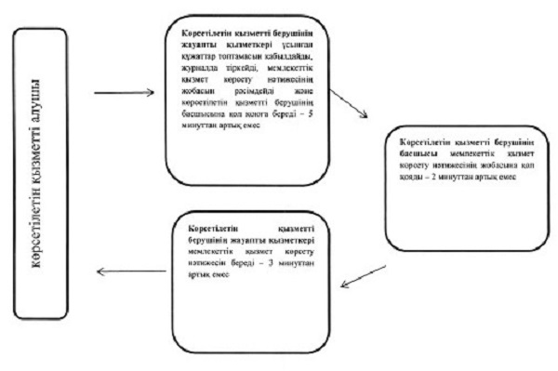
"Жеке қосалқы шаруашылықтың
болуы туралы анықтама беру"
мемлекеттік көрсетілетін
қызмет регламентіне 2-қосымша
Портал арқылы мемлекеттік қызмет
көрсетуінде іс-әрекеттенген, ақпараттық
жүйенің функционалды әрекеттесу диаграммасы
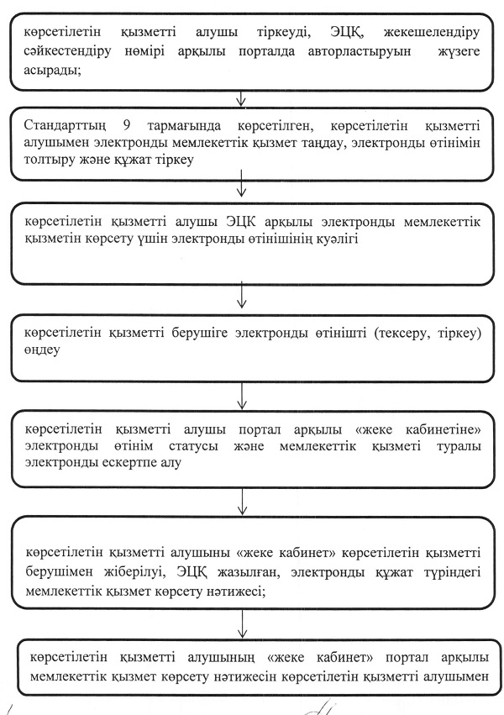
Халыққа қызмет көрсету орталығы арқылы
мемлекеттік қызмет көрсету жүрісіндегі
функционалды әрекеттесу диаграммасы
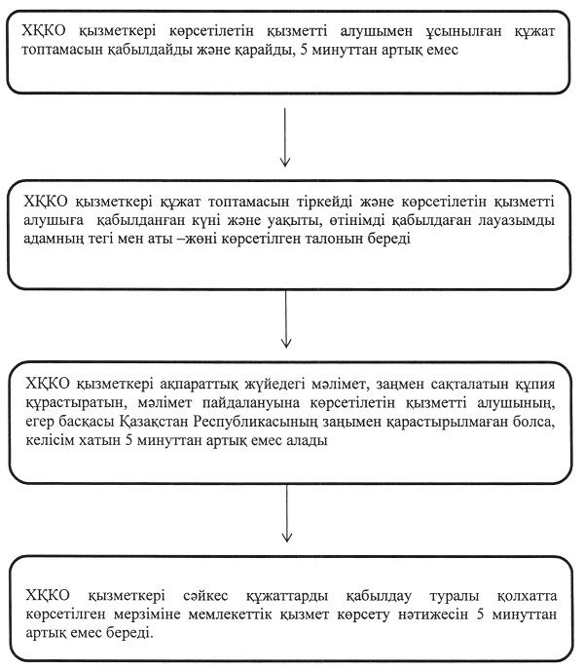
"Жеке қосалқы шаруашылықтың
болуы туралы анықтама беру"
мемлекеттік көрсетілетін
қызмет регламентіне 3–қосымша
"Жеке қосалқы шаруашылықтың болуы
туралы анықтама беру" мемлекеттік
қызметті көрсету бизнес-процесінің
анықтамасы
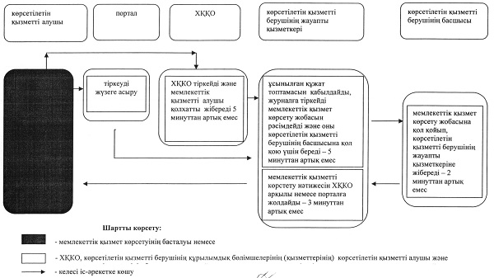
Әкімдіктің
2014 жылғы 29 қазандағы
№ 537 қаулысымен бекітілген
"Мал шаруашылығы өнімдерінің өнімділігі
мен сапасын арттыруды субсидиялау"
мемлекеттік көрсетілетін қызмет регламенті
1. Жалпы ережелер
1. "Мал шаруашылығы өнімдерінің өнімділігі мен сапасын арттыруды субсидиялау" мемлекеттік көрсетілетін қызметі (бұдан әрі – мемлекеттік көрсетілетін қызмет) облыстың жергілікті атқарушы органымен ("Қостанай облысы әкімдігінің ауыл шаруашылығы басқармасы" мемлекеттік мекемесі), аудандардың және облыстық маңызы бар қалалардың (бұдан әрі – көрсетілетін қызмет берушісі) көрсетеді.
Өтініштерді қабылдау ауданның көрсетілетін қызметті берушісімен, мемлекеттік қызмет көрсетудің нәтижелерін беру облыстың көрсетілетін қызметті берушісімен жүзеге асырылады.
2. Мемлекеттік қызметті көрсету нысаны: қағаз түрінде.
3. Мемлекеттік қызметті көрсету нәтижесі – көрсетілетін қызметті алушылардың банктік шоттарына тиесілі бюджеттік субсидияларды одан әрі аудару үшін аумақтық қазынашылық бөлімшеге төлем шоттарының тізілімін ұсыну болып табылады.
Мемлекеттік қызметті көрсету нәтижесін ұсыну нысаны қағаз түрінде.
2.Мемлекеттік қызмет көрсету процесінде
көрсетілетін қызмет берушінің құрылымдық
бөлімшелерінің (қызметкерлерінің)
іс-қимыл тәртібін сипаттау
4. Мемлекеттік қызмет көрсету жөніндегі рәсімді (іс-қимылды) бастауға негіздеме көрсетілетін қызметті алушының Қазақстан Республикасы Үкіметінің "Мал шаруашылығы саласындағы мемлекеттік көрсетілетін қызметтер стандарттарын бекіту туралы" 2013 жылғы 31 желтоқсандағы № 1542 қаулысымен бекітілген "Мал шаруашылығы өнімдерінің өнімділігі мен сапасын арттыруды субсидиялау" мемлекеттік көрсетілетін қызмет стандартының (бұдан әрі – Стандарт) 1-қосымшасына сәйкес нысанда өтінімдер мен Стандарттың 9-тармағында көрсетілген тиісті құжаттарды (бұдан әрі – құжаттар топтамасы) болып табылады.
5. Мемлекеттік қызмет көрсету процесінің құрамына кіретін әрбір рәсімнің (іс-қимылдың) мазмұны, оның орындалу ұзақтығы:
1) көрсетілетін қызметті беруші кеңсесі құжат топтамасын қабылдауды және тіркеуді жүзеге асырады 15 минуттан артық емес.
Рәсімнің (іс-әрекет) нәтижесі – көрсетілетін қызметті алушыға қабылданған күні және уақыты, өтінімді қабылдаған лауазымды адамның тегі мен аты –жөні көрсетілген талон беру;
2) Көрсетілетін қызметті беруші басшысы құжат топтамасымен танысады және көрсетілетін қызметті берушінің жауапты орындаушысын анықтайды 4 сағаттан артық емес.
Рәсімнің (іс-әрекет) нәтижесі – Көрсетілетін қызметті беруші басшысының бұрыштамасы;
3) Көрсетілетін қызметті берушінің жауапты орындаушысы көрсетілетін қызметті берушінің құжат топтамасын тексереді, облыстың көрсетілетін қызметті берушісіне бекітілген жиынтық актісін ұсынады 7 жұмыс күннен артық емес.
Рәсімнің (іс-әрекет) нәтижесі –бекітілген ұсынылған жиынтық актісі;
4) Облыстың көрсетілетін қызметті беруші қызметкері бекітілген жиынтық актісін тексереді және мемлекеттік қызмет көрсету нәтижесін дайындайды 3 жұмыс күннен артық емес;
Рәсімнің (іс-әрекет) нәтижесі – мемлекеттік қызмет көрсету нәтижесі.
3. Мемлекеттік қызметті көрсету процесінде
көрсетілетін қызмет берушінің құрылымдық
бөлімшелерінің (қызметкерлерінің) өзара
іс-қимыл тәртібін сипаттау
6. Мемлекеттік көрсетілетін қызмет процесіне қатысатын көрсетілетін қызметті берушілердің, құрылымдық бөлімшелерінің (қызметкерлерінің) тізбесі:
1) көрсетілетін қызметті берушісінің кеңсесі;
2) көрсетілетін қызметті берушісінің басшысы;
3) көрсетілетін қызметті берушісінің жауапты орындаушысы;
4) облыстың көрсетілетін қызметті берушісінің қызметкері.
7.Әрбір рәсімнің (іс-қимылдың) ұзақтығын көрсете отырып, құрылымдық бөлімшелер (қызметкерлер) арасындағы рәсімдердің (іс-қимылдардың) реттілігін сипаттау:
1) көрсетілетін қызметті беруші кеңсесі құжат топтамасын қабылдауды және тіркеуді жүзеге асырады және оларлы көрсетілетін қызметті беруші басшысына береді - 15 минуттан артық емес;
2) көрсетілетін қызметті берушісінің басшысы құжат топтамасымен танысады және көрсетілетін қызметті берушінің жауапты орындаушысын анықтайды – 4 сағаттан артық емес;
3) көрсетілетін қызметті берушінің жауапты орындаушысы көрсетілетін қызметті берушінің құжат топтамасын тексереді, облыстың көрсетілетін қызметті берушісіне бекітілген жиынтық актісін ұсынады – 7 жұмыс күннен артық емес;
4) облыстың көрсетілетін қызметті беруші қызметкері бекітілген жиынтық актісін тексереді және мемлекеттік қызмет көрсету нәтижесін дайындайды – 3 жұмыс күннен артық емес;
Әрбір рәсімнің (іс-қимылдардың) ұзақтығын көрсете отырып, әрбір іс- қимылдардың (рәсімнің) өтуінің блок – схемасы осы регламенттің 1-қосымшасында көрсетілген.
Мемлекеттік қызметті көрсету бизнес-процесінің анықтамалығы осы регламенттің 2 - қосымшасында көрсетілген.
4. Халыққа қызмет көрсету орталығымен және
(немесе) өзге де көрсетілетін қызметті
берушілермен өзара іс-қимыл тәртібін,
сондай-ақ мемлекеттік қызмет көрсету
процесінде ақпараттық жүйелерді пайдалану
тәртібін сипаттау
8. Мемлекеттік көрсетілетін қызмет "Қостанай облысы бойынша халыққа қызмет көрсету орталығы" шаруашылық жүргізу құқығындағы республикалық мемлекеттік мекемесі және "электронды үкімет" веб – порталы арқылы көрсетілмейді.
"Мал шаруашылығы өнімдерінің
өнімділігі мен сапасын арттыруды
субсидиялау" мемлекеттік
көрсетілетін қызмет
регламентіне 1-қосымша
Әрбір рәсімнің (іс-қимылдардың) ұзақтығын
көрсете отырып әрбір іс-қимылдың (рәсімнің)
өту блок – схемасы
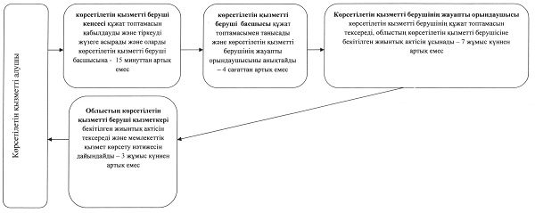
"Мал шаруашылығы өнімдерінің
өнімділігі мен сапасын арттыруды
субсидиялау" мемлекеттік
көрсетілетін қызмет
регламентіне 2-қосымша
Мемлекеттік қызметті көрсету
бизнес-процесінің анықтамалығы
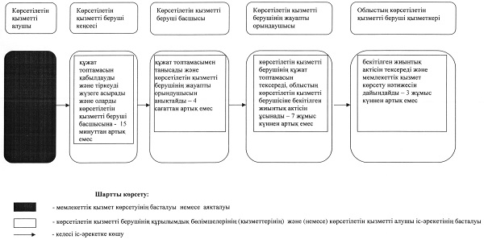
Әкімдіктің
2014 жылғы 29 қазандағы
№ 537 қаулысымен бекітілген
"Асыл тұқымды мал шаруашылығын дамытуды
субсидиялау" мемлекеттік көрсетілетін
қызмет регламенті
1. Жалпы ережелер
1. "Асыл тұқымды мал шаруашылығын дамытуды субсидиялау" мемлекеттік көрсетілетін қызмет (бұдан әрі – мемлекеттік көрсетілетін қызмет) облыстың жергілікті атқарушы органдарымен ("Қостанай облысы әкімдігінің ауыл шаруашылығы басқармасы" мемлекеттік мекемесі), аудандардың және облыстық маңызы бар қалалардың (бұдан әрі – көрсетілетін қызмет берушісі) көрсетеді.
Өтініштерді қабылдау ауданның көрсетілетін қызметті берушісімен, мемлекеттік қызмет көрсетудің нәтижелерін беру облыстың көрсетілетін қызметті берушісімен жүзеге асырылады.
2. Мемлекеттік қызметті көрсету нысаны: қағаз түрінде.
3. Мемлекеттік қызметті көрсету нәтижесі – көрсетілетін қызметті алушылардың банктік шоттарына тиесілі бюджеттік субсидияларды одан әрі аудару үшін аумақтық қазынашылық бөлімшеге төлем шоттарының тізілімін ұсыну болып табылады.
Мемлекеттік қызметті көрсету нәтижесін ұсыну нысаны қағаз түрінде.
2. Мемлекеттік қызмет көрсету
процесінде көрсетілетін қызмет берушінің
құрылымдық бөлімшелерінің (қызметкерлерінің)
іс-қимыл тәртібін сипаттау
4. Мемлекеттік қызмет көрсету жөніндегі рәсімді (іс-қимылды) бастауға негіздеме көрсетілетін қызметті алушының Қазақстан Республикасы Үкіметінің "Мал шаруашылығы саласындағы мемлекеттік көрсетілетін қызметтер стандарттарын бекіту туралы" 2013 жылғы 31 желтоқсандағы № 1542 қаулысымен бекітілген "Асыл тұқымды мал шаруашылығын дамытуды субсидиялау" мемлекеттік көрсетілетін қызмет стандартының(бұдан әрі – Стандарт) 1,2,3-қосымшасына сәйкес нысандағы өтінімдер мен Стандарттың 9-тармағында көрсетілген тиісті құжаттарды (бұдан әрі – құжаттар топтамасы) беру болып табылады.
5. Мемлекеттік қызмет көрсету процесінің құрамына кіретін әрбір рәсімнің (іс-қимылдың) мазмұны, оның орындалу ұзақтығы:
1) көрсетілетін қызметті берушінің кеңсесі құжат топтамасын қабылдауды және тіркеуді жүзеге асырады 15 минуттан артық емес.
Рәсімнің (іс-әрекет) нәтижесі – көрсетілетін қызметті алушыға қабылданған күні және уақыты, өтінімді қабылдаған лауазымды адамның тегі мен аты –жөні көрсетілген талон беру;
2) көрсетілетін қызметті беруші басшысы құжат топтамасымен танысады және көрсетілетін қызметті берушінің жауапты орындаушысын анықтайды 4 сағаттан артық емес.
Рәсімнің (іс-әрекет) нәтижесі – көрсетілетін қызметті беруші басшысының бұрыштамасы;
3) көрсетілетін қызметті берушінің жауапты орындаушысы көрсетілетін қызметті берушінің құжат топтамасын тексереді, облыстың көрсетілетін қызметті берушісіне бекітілген жиынтық актісін ұсынады 7 жұмыс күннен артық емес.
Рәсімнің (іс-әрекет) нәтижесі –бекітілген ұсынылған жиынтық актісі;
4) облыстың көрсетілетін қызметті беруші қызметкері бекітілген жиынтық актісін тексереді және мемлекеттік қызмет көрсету нәтижесін дайындайды 3 жұмыс күннен артық емес;
Рәсімнің (іс-әрекет) нәтижесі – мемлекеттік қызмет көрсету нәтижесі.
3. Мемлекеттік қызметті көрсету процесінде
көрсетілетін қызмет берушінің құрылымдық
бөлімшелерінің (қызметкерлерінің) өзара
іс-қимыл тәртібін сипаттау
6. Мемлекеттік көрсетілетін қызмет процесіне қатысатын көрсетілетін қызметті берушілердің, құрылымдық бөлімшелерінің (қызметкерлерінің) тізбесі:
1) көрсетілетін қызметті берушісінің кеңсе қызметкері;
2) көрсетілетін қызметті берушісінің басшысы;
3) көрсетілетін қызметті берушісінің жауапты орындаушысы;
4) облыстың көрсетілетін қызметті берушісінің қызметкері.
7.Әрбір рәсімнің (іс-қимылдың) ұзақтығын көрсете отырып, құрылымдық бөлімшелер (қызметкерлер) арасындағы рәсімдердің (іс-қимылдардың) реттілігін сипаттау:
1) көрсетілетін қызметті берушінің кеңсесі құжат топтамасын қабылдауды және тіркеуді жүзеге асырады және оны көрсетілетін қызметті беруші басшысына береді - 15 минуттан артық емес;
2) көрсетілетін қызметті берушісінің басшысы құжат топтамасымен танысады және көрсетілетін қызметті берушінің жауапты орындаушысын анықтайды – 4 сағаттан артық емес;
3) көрсетілетін қызметті берушінің жауапты орындаушысы көрсетілетін қызметті берушінің құжат топтамасын тексереді, облыстың көрсетілетін қызметті берушісіне бекітілген жиынтық актісін ұсынады – 7 жұмыс күннен артық емес;
4) облыстың көрсетілетін қызметті берушінің қызметкері бекітілген жиынтық актісін тексереді және мемлекеттік қызмет көрсету нәтижесін дайындайды – 3 жұмыс күннен артық емес;
Әрбір рәсімнің (іс-қимылдардың) ұзақтығын көрсете отырып, әрбір іс- қимылдардың (рәсімнің) өтуінің блок – схемасы осы регламенттің 1-қосымшасында көрсетілген.
Мемлекеттік қызметті көрсету бизнес-процесінің анықтамалығы осы регламенттің 2 - қосымшасында көрсетілген.
4. Халыққа қызмет көрсету орталығымен
және (немесе) өзге де көрсетілетін қызметті
берушілермен өзара іс-қимыл тәртібін,
сондай-ақ мемлекеттік қызмет көрсету
процесінде ақпараттық жүйелерді пайдалану
тәртібін сипаттау
8. Мемлекеттік көрсетілетін қызмет "Қостанай облысы бойынша халыққа қызмет көрсету орталығы" шаруашылық жүргізу құқығындағы республикалық мемлекеттік мекемесі және "электронды үкімет" веб – порталы арқылы көрсетілмейді.
"Асыл тұқымды мал шаруашылығын
дамытуды субсидиялау" мемлекеттік
көрсетілетін қызмет
регламентіне 1-қосымша
Әрбір рәсімнің (іс-қимылдардың) ұзақтығын
көрсете отырып әрбір іс-қимылдың (рәсімнің)
өту блок – схемасы
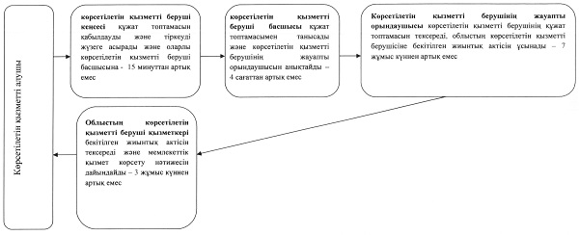
"Асыл тұқымды мал
шаруашылығын дамытуды
субсидиялау" мемлекеттік
көрсетілетін қызмет
регламентіне 2-қосымша
Мемлекеттік қызметті көрсету
бизнес-процесінің анықтамалығы
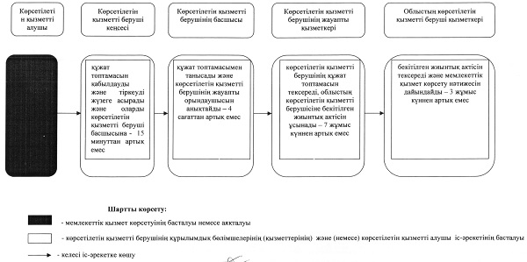

© 2012. Қазақстан Республикасы Әділет министрлігінің «Қазақстан Республикасының Заңнама және құқықтық ақпарат институты» ШЖҚ РМК

